Dernières infos classe de Mer

Départ : mercredi 8 juin 2016 rendez-vous à 7h30 sur le parking de l’école
Retour : jeudi 16 juin 2016 --> arrivée estimée à partir de 17h
NOM & Prénom de votre enfant
Classe de Madame Bec-Cuchet
Centre Le Grand Travers
Allée des Alizés
34280 La Grande Motte

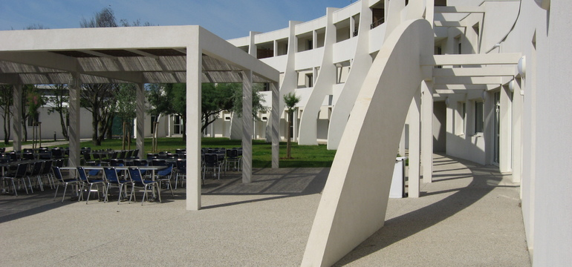
Adresse
du Centre :

LE COURRIER :
- Votre enfant vous écrira, n’oubliez surtout pas de lui répondre (une petite lettre que vous aurez envoyée quelques jours avant et qu'il trouvera à l’arrivée peut aussi faire plaisir).
- Faites parvenir les enveloppes timbrées à l’adresse du destinataire et du papier
à l’école dès que possible.
Ne téléphonez pas, sauf en cas d’extrême urgence ! Tel 04 67 02 23 54
LE TROUSSEAU :
Cette liste est donnée à titre indicatif. Vous pouvez y apporter certaines modifications. La liste du trousseau complet (avec ce que vous aurez éventuellement modifié), sera scotchée ou agrafée dans la valise (vérification à l’arrivée et au départ du centre).
Rappel : Bien marquer le linge au nom de votre enfant ainsi que tout objet lui appartenant.
LES PHOTOS :
Des photos seront prises et transmises après le séjour. Si votre enfant désire prendre quelques clichés, vous pouvez lui confier un appareil photo jetable sur lequel vous aurez inscrit son prénom
LES JEUX / LES LIVRES :
Jeux de société et livres peu fragiles sont les bienvenus. Pas de jeux ou objets de valeur (DS, MP4 ...)
LES MÉDICAMENTS :
Ils seront mis dans la valise, accompagnés de l’ordonnance originale (pas de photocopie). Le tout sera remis à l’assistant sanitaire à l’arrivée au centre. Si votre enfant est sujet au mal des transports, merci de prévoir en conséquence pour l’aller et le retour.
LES FRIANDISES :
Votre enfant peut apporter des friandises; elles seront mises en commun et distribuées à tous.
LE CARTABLE :
Il sera préparé à l’école mardi 7 juin et restera à l’école (veillez à ce que la trousse de votre enfant soit « garnie » : stylos, crayon à papier, gomme, taille-crayon, colle, règle, paire de ciseaux, feutres…)
NOUVELLES
Pour avoir de nos nouvelles, rendez- vous sur le site de l'école :
webécole Paul Langevin Echirolles
lien : http://www.ac-grenoble.fr/ecoles/g3/spip.php?rubrique196
PAYEMENT : N’oubliez pas de régler le séjour de votre enfant auprès d’Evade.
RÉUNION : Pour répondre à vos dernières interrogations, je me tiens à votre disposition
Vendredi 3 juin à 18h00
Cordialement.
Marie-Christine BEC-CUCHET

